二〇二三年绥化市初中毕业学业考试
物理和化学试题
考生注意：
1.物理和化学考试时间共150分钟
2.所有答案都必须写在答题卡上所对应的题号后的指定区域内
第一部分 物理
考生注意：
1.物理试题共四道大题，26个小题，总分80分。
2.可能用到的参考数据：g=10N/kg，c_{水}=4.210³J/（kg•C），ρ_{水}=1.010³kg/m³
一、选择题（本题共10个小题，每小题2分，共20分。1—8小题每题只有一个正确选项；9、10小题每题有两个或两个以上正确选项，正确选项不全得1分，有错误选项不得分）请在答题卡上用2B铅笔把你的选项所对应的方框涂黑
1. 下列有关物理量的估测，符合生活实际的是（ ）
A. 学生课桌的高度大约为75dm B. 人们感觉舒适的环境温度约为40℃
C. 中学生受到的重力约为500N D. 考场内照明灯的电流约为2A
2. 小明坐在行驶的汽车中，看到路旁的房屋和树木向后退。如果小明是静止的，选择的参照物是（ ）
A. 树木 B. 房屋 C. 地面 D. 汽车座椅
3. 下列现象中，属于凝华的是（ ）
A. 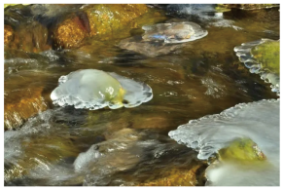 冰雪消融
B. 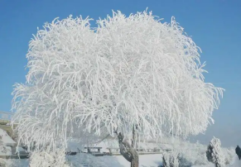 雾凇
C. 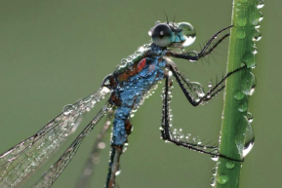 昆虫和植物上的露珠
D. 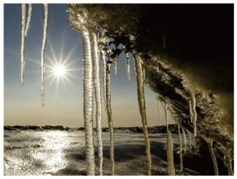 冰凌
4. 如图所示，小明通过焦距为15cm的凸透镜观察到邮票正立放大的像。下列说法正确的是（ ）
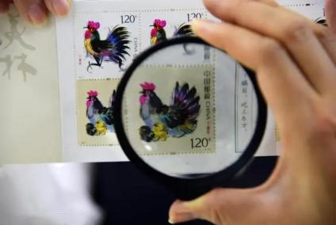
A. 通过凸透镜观察到的像是实像
B. 邮票到凸透镜的距离等于15cm
C. 邮票到凸透镜的距离小于15cm
D. 邮票到凸透镜的距离大于30cm
5. 居民楼的楼道里，夜间只是偶尔有人经过，电灯总是亮着浪费电。现在有一种自动控制的楼道灯，有声响时声控开关S₁闭合，环境光线非常暗时光控开关S₂闭合，当光线非常暗且有声响时，灯才会发光。下列电路图符合要求的是（ ）
A. 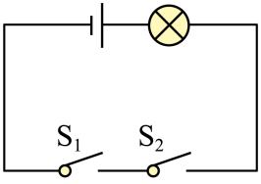 B. 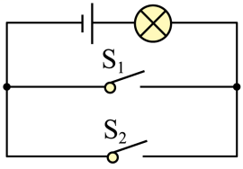 C. 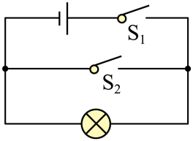 D. 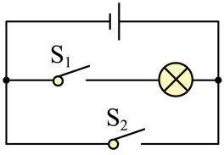
6. 下图是四冲程汽油机工作示意图。从能量转化的角度看，机械能转化为内能的冲程是（ ）
A. 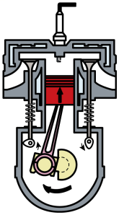 B. 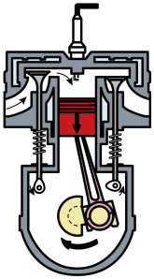
C. 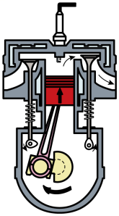 D. 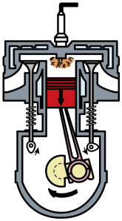
7. 如图是巨磁电阻（GMR）的特性原理示意图，巨磁电阻的阻值随所在磁场强度的增强而减小，如果闭合S₁、S₂并使滑片P向右滑动，下列说法正确的是（ ）
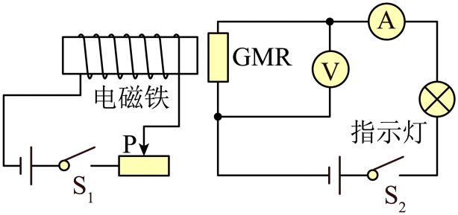
A. 电压表示数变小 B. 指示灯亮度变暗
C. 电流表示数变大 D. 巨磁电阻（GMR）阻值变小
8. 由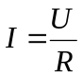变形可得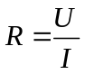，以下理解正确的是（ ）
A. 导体电阻跟它两端的电压成正比
B. 导体的电阻跟通过它的电流成反比
C. 当导体两端的电压为0时，导体的电阻为0
D. 导体的电阻是导体本身的一种性质，跟导体两端的电压和通过导体的电流无关
9. 下列说法中正确的是（ ）
A. 行李箱下面的轮子是通过滚动代替滑动的方法减小摩擦力
B. 茶壶的壶嘴和壶身组成连通器
C. 驾驶员和乘客系安全带是为了减小惯性
D. 踢足球时脚对足球的力大于足球对脚的力
10. 如图甲所示电路中，小灯泡标有“10V 5W”字样（忽略温度对灯丝电阻的影响），a、b为滑动变阻器两端点。滑片从b端滑动到某一位置的过程中，滑动变阻器消耗的电功率P与其两端电压U的关系图像如图乙所示，则下列说法正确的是（ ）
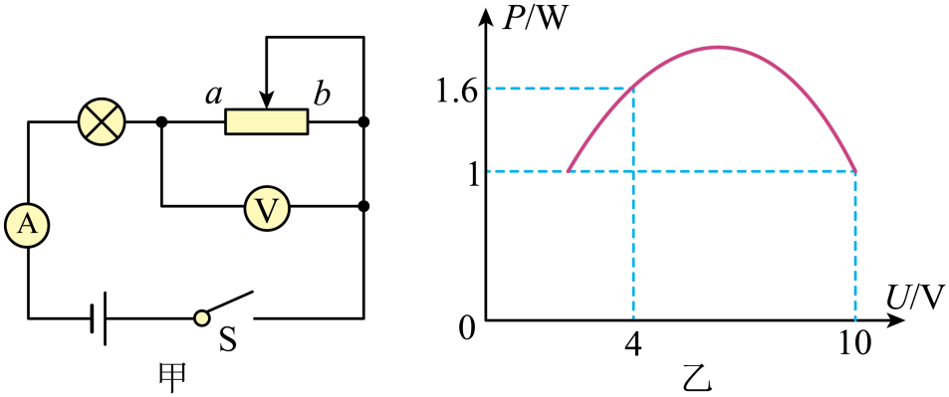
A. 电源电压为16V
B. 小灯泡的阻值为20Ω
C. 滑动变阻器的最大阻值为100Ω
D. 该电路消耗的最大功率为6W
二、填空题（本题共8个小题，每空1分，共16分）请在答题卡上把你的答案写在所对应的题号后的指定区域内
11. 为了使教室内的学生免受环境噪声干扰，我们在教学楼周围植树，这是在______减弱噪声（选填“声源处”、“传播过程中”或“人耳处”）；外科医生常利用超声波振动除去人体内结石，这是利用了声波能传递______。
12. 北方冬天供暖使用煤属于______（选填“一次能源”或“二次能源”）；我国建立的“北斗”卫星导航系统是通过______（选填“电磁波”或“超声波”）向地面传递信息，提供全天候即时定位服务。
13. 定值电阻R₁和R₂并联在如图甲所示电路中，电流表的示数为0.5A，通过R₁的电流为0.3A，则通过R₂的电流为______A；再将R₁和R₂串联在如图乙所示电路中，电源电压为5V，电压表示数为3V，则R₁两端的电压为______V。
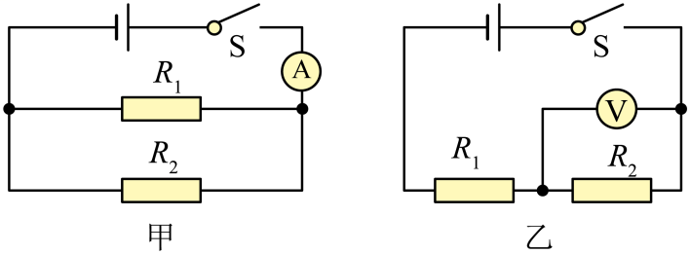
14. 家庭电路中总电流如果超过安全值，会由于电流的___________效应，导致线路温度过高，容易引发火灾。图中所示电路中电流过大的原因是___________。
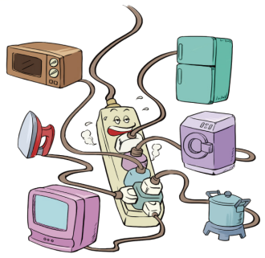
15. 在测量物块密度的实验中，用调好的天平测量物块的质量，当天平平衡时，右盘中砝码的质量和游码的位置如图甲所示，则物块质量为______g；利用量筒测量物块（不吸水）的体积，水面位置如图乙所示，则物块的密度为______kg/m³。
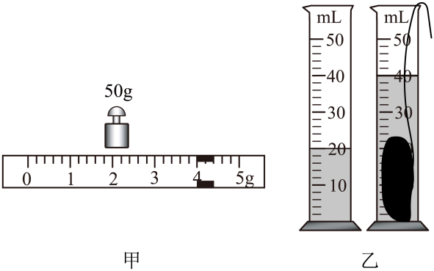
16. 如图是某电加热器的工作电路图，电加热器有“高温”和“低温”两挡，其中R₁=44Ω，R₂=176Ω。当开关S₁闭合，S₂___________时是高温挡。该电加热器低温挡正常工作5min产生的热量是___________J。
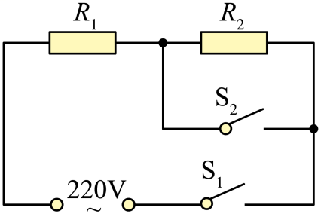
17. 如图，斜面长L=5m，高h=2m。小华用平行于斜面向上的拉力F，用10s将重为150N的物体从斜面底端匀速拉到斜面顶端，物体沿斜面匀速向上运动时所受摩擦阻力恒为20N。则拉力所做的功为______J，拉力的功率为______W。
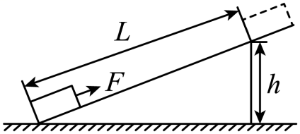
18. 如图，电源电压恒定不变，R₁为定值电阻，R₂为滑动变阻器（a、b为滑动变阻器两端点），小灯泡标有“6V 3W”字样。当开关S₁、S₂闭合，滑片P置于b端时，小灯泡正常发光，电流表示数为0.9A，滑动变阻器最大阻值是___________Ω；当开关S₁闭合，S₂断开，滑片P置于a端时，电流表示数为0.2A，此时R₁的功率为___________W。
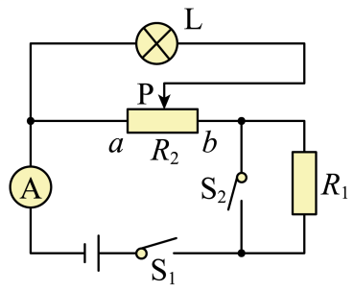
三、作图与实验探究题（本题共6个小题，共30分）请在答题卡上把你的答案写在所对应的题号后的指定区域内
19. 如图所示，一个吊灯悬挂在天花板下静止，请在图中画出吊灯的受力示意图．
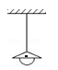
20. 请在图标出通电螺线管的N极，并在P点用箭头标出通电螺线管磁感线的方向。
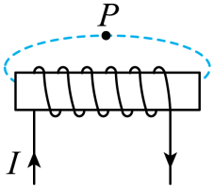
21. 如图是“探究二力平衡条件”实验装置。
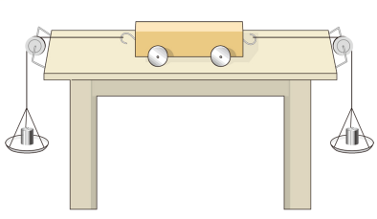
（1）把小车放在比较光滑的水平桌面上，用手按住小车不动，在两托盘中放入质量相等的砝码，放手后小车静止；在两托盘中放入质量不相等的砝码，放手后小车运动，这说明相互平衡的两个力______。用手按住小车不动，把两个托盘放在小车的同一侧，放入质量相等的砝码，放手后小车运动，这说明相互平衡的两个力______；
（2）把小车放在水平桌面上，保持两托盘砝码质量相等，使小车静止，将小车扭转一个角度后释放，观察到小车______，这说明相互平衡的两个力作用在______；
（3）实验中为了减小摩擦力对实验的影响，应选择质量较______的砝码进行实验。（选填“大”或“小”）
22. 如图是“探究平面镜成像特点”的实验装置。
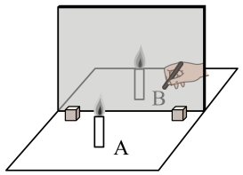
（1）实验时玻璃板必须___________放置在水平桌面上；
（2）实验中为了便于比较像与物的大小关系，应选择两支___________的蜡烛，在玻璃板一侧点燃蜡烛A，在另一侧将未点燃的蜡烛B放到蜡烛A像的位置，发现它们完全重合，这说明像与物的大小___________；
（3）移去蜡烛B，在其位置上竖立一光屏，直接观察光屏，不能看到蜡烛A的像，这说明平面镜成的是___________像；（选填“实”或“虚”）
（4）岸边的树木水中的像看上去是“倒立”的，请解释产生这一现象的原因___________。
23. 如图是“探究水和煤油的吸热能力”的实验装置。实验记录如下表：
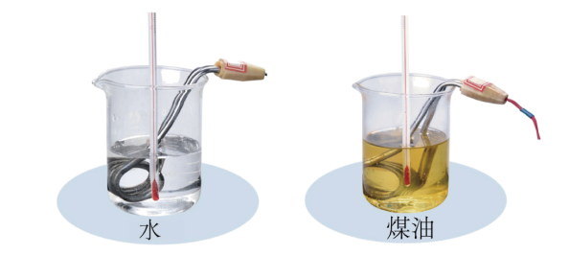
物质 | 初温/℃ | 加热时间/min | 末温/℃
水 | 20 | 4 | 30
煤油 | 20 | 4 | 40
（1）实验中利用相同规格的电加热器给水和煤油加热，需要控制水和煤油的______（选填“质量”或“体积”）相等；
（2）本实验是通过比较______来反映水和煤油吸热能力的强弱；分析数据可知______（选填“水”或“煤油”）的吸热能力较强；
（3）若实验中水的质量是200g，加热4min，水吸收的热量为______J；
（4）汽车发动机用水作冷却剂，这是利用了水______的性质。
24. 如图所示，在“测量滑轮组机械效率”的实验中，利用甲、乙、丙三个实验装置进行实验，测得的实验数据如下表。（钩码规格相同、动滑轮个数越多重力越大）
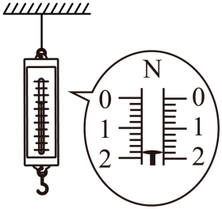
实验次数 | 钩码重力G/N | 提升高度h/m | 绳端拉力F/N | 绳端移动距离s/m | 机械效率η
1 | 4 | 0.1 |  | 0.3
2 | 8 | 0.1 | 3.2 | 0.3 | 83.3%
3 | 8 | 0.1 | 2.0 | 0.5 | 80.0%
（1）在实验中，应沿竖直方向___________拉动弹簧测力计；
（2）第一次实验中，如图所示，弹簧测力计的示数是___________N，机械效率是___________（精确到0.1%）；
（3）由1、2两次实验数据可得出结论：___________；
（4）由___________两次实验数据可得出结论：使用不同滑轮组提升相同重物，动滑轮越重，机械效率越低；
（5）在第三次实验操作的基础上，如图丁所示改变绳端拉力方向，测得的滑轮组机械效率将___________。（选填“偏高”“偏低”或“不变”）
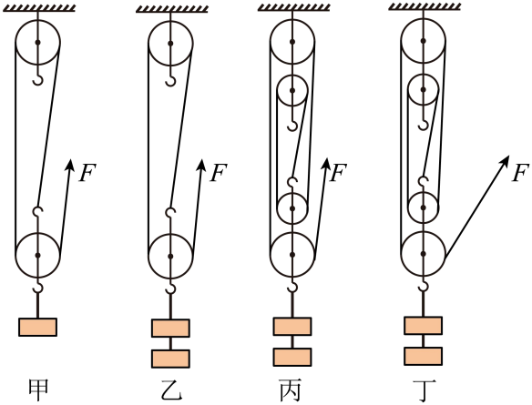
25. 用如图甲所示的电路测量未知电阻R_{x}的阻值（阻值约为10Ω），电源电压为3V。
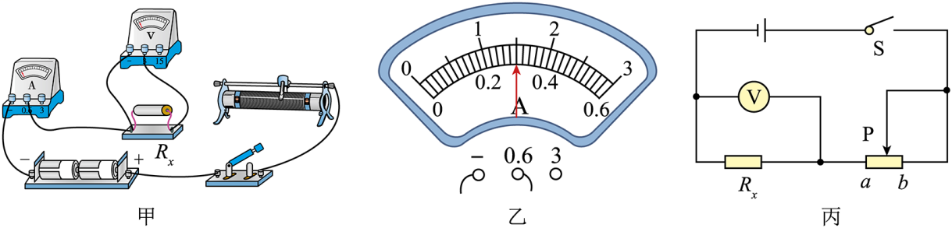
（1）请用笔画线代替导线，将电路连接完整。要求：滑动变阻器的滑片向右滑动时，电流表的示数变小；（导线不允许交叉）______
（2）电路连接完成后，闭合开关，发现电流表有示数，电压表无示数，出现此现象的原因可能是______；（写出一种原因即可）
（3）排除故障后，闭合开关，移动滑动变阻器的滑片至某一位置，电压表示数为2.7V，电流表示数如图乙是______ A，则测得未知电阻R_{x}=______Ω。实验中通过移动滑片位置得到多组实验数据计算出R_{x}的平均值，这样做的目的是为了______；
（4）另一组同学利用图丙所示电路也完成了该实验。电源电压不变，滑动变阻器的最大阻值为R₀，a、b为滑动变阻器两端点，请把实验步骤补充完整：
①闭合开关S，移动滑动变阻器滑片P至a端，读出电压表示数U₁；
②闭合开关S，______，读出电压表示数U₂，则待测电阻的表达式R_{x}=______。（用R₀、U₁、U₂表示）
四、综合应用题（本题共2个小题，25题7分，26题7分，共14分）请在答题卡上把你的答案写在所对应的题号后的指定区域内
26. 水平桌面上有一个底面积为200cm²的圆柱形容器，容器中水的深度为15cm。如图所示，用细线将一质量忽略不计的杠杆悬挂起来，把质量为0.3kg的物体A用细线悬挂在杠杆C处，再把体积为400cm³的物体B（不吸水）用细线悬挂在杠杆D处，当物体B浸没在水中静止时，杠杆恰好在水平位置平衡，此时C、D两点到支点O的距离分别为10cm、15cm。求：
（1）物体B受到的浮力；
（2）物体B浸没在水中静止时，水对容器底部的压强；
（3）细线对物体B的拉力及物体B的密度。
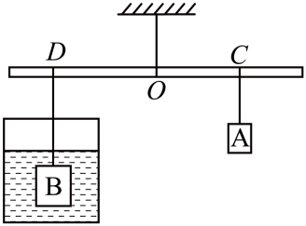
27. 如图，电路中电源电压可调，小灯泡L标有“6V 3W”字样（忽略温度对灯丝电阻的影响），滑动变阻器R₂的铭牌上标有“100Ω 0.6A”字件：电流表量程0~3A，电压表量程0~15V。将电源电压调至18V，闭合开关S₁、S₃，断开S₂，调节滑动变阻器滑片使小灯泡正常发光。
（1）求小灯泡正常发光时的电流和此时滑动变阻器进入电路的阻值；
（2）开关状态不变，电源电压仍为18V。在保证电路安全的情况下，求电路消耗的最小功率；
（3）现调节电源电压，闭合开关S₁、S₂，断开S₃，将滑动变阻器滑片移至a点时，滑动变阻器连入电路的阻值为R_{a}，电流表示数为I_{a}，电压表示数为6V；将滑动变阻器的滑片移至b点时，滑动变阻器连入电路的阻值为R_{b}，电流表示数为I_{b}，I_{a}∶I_{b}=2∶3，R_{a}=2R_{b}，求此时电源电压。
